**Objet** : URGENT ! Anomalie sur Site Web

**De** : Dalience

**À** : Cécile

Salut Cécile,

J’ai fait les vérifications que tu m’avais demandées sur tous les graphiques. Sur le graphique ci-dessous, j’observe une chute brutale de la fréquentation du site aux environs de 3h (le nombre de visites est passé de 6 à 0).

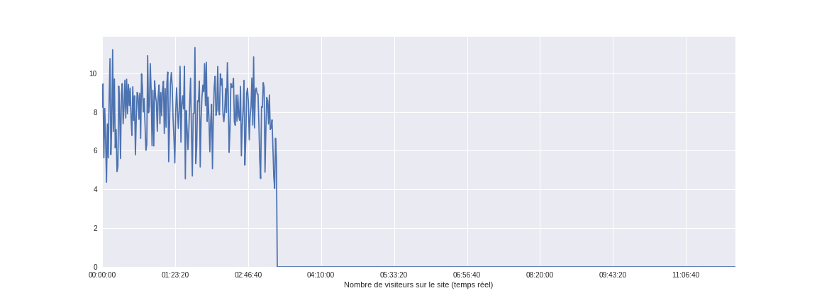

Effectivement la mise en prod a affecté l’enregistrement du nombre de visites sur le site.

Pourrais-tu diagnostiquer le problème et faire un rattrapage de données si possible.

Merci.

Cordialement,

Dalience.